/PRACTICE IDENTIFICATION

Author's name practical delivery date

# IDENTIFICACIÓN DE LA PRÁCTICA /IDENTIFICACIÓ DE LA PRÀCTICA/ EXERCISE IDENTIFICATION

## ENUNCIADO EJERCICIO / ENUNCIAT EXERCICI / STATEMENT EXERCISE

### Indica de alguna forma el ejercicio que estás resolviendo por ejemplo poniendo el enunciado.

### Indica d'alguna manera l 'exercici que estàs resolent per exemple posant l'enunciat.

### Indicate in some way the exercise you are solving, for example by putting the statement.

## STUDENT SOLUTION

### Explicación de la resolución del ejercicio incluyendo evidencias gráficas de la resolución, así como código y prueba del funcionamiento cuando fuera el caso.

### Explicació de la resolució de l' exercici incloent evidències gràfiques de la resolució, així com codi i prova del funcionament quan fos el cas.

### Explanation of the resolution of the exercise including graphic evidence of the resolution/code/function.

**Ejemplo /Exemple / Example:**



### Identificación de la práctica / Identificació de la pràctica / Exercice identification

# PRÁCTICA 1 UT 1



Indicar siempre a qué punto se está contestando / Indiqueu

sempre a quin punt s’està contestant / Always indicate which point

is being answered

EJERCICIO 1 A

ENUNCIADO: orem ipsum dolor sit amet, consectetur adipiscing elit. Proin feugiat fermentum ex in euismod. Vestibulum eget luctus metus. Pellentesque in rhoncus ante. Aliquam nulla mi, ultricies vel tortor eu, convallis convallis libero. Aliquam at massa eget velit interdum mattis eget sed nulla.



SOLUCIÓN

### Explicación pasos para resolver el ejercicio. Documentación del Código. / Explicació passos per a resolder l’exercici o codi documentat. / Explanation step by step to solve the exercice including documented code

orem ipsum dolor sit amet, consectetur adipiscing elit. Proiniffenuegeidaetdf.ermentum ex in euismod. Vestibulum eget luctus metus. Pellentesque in rhoncus ante. Aliquam nulla mi, ultricies vel tortor eu, convallis convallis libero. Aliquam at massa eget velit interdum

mattis eget sed nulla.

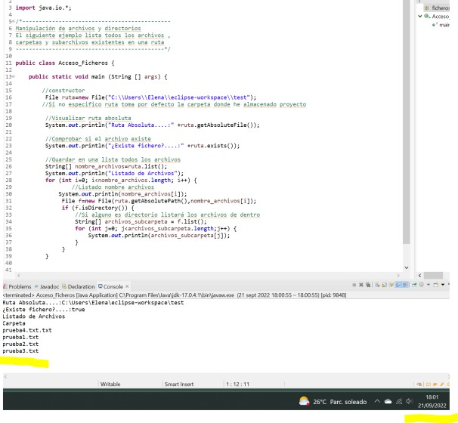

Evidencia de su funcionamiento. Importante que se vea hora/fecha realización de la práctica / Evidència del funcionament.

Important que es vegi hora/data realització de la pràctica / Evidence of its operation. Notice time/date must be available in the screenshot

1